**RA5 Conversió i adaptació de documents**

Activitat1. Notes de la casa Gryffindor

Nom: Cognoms:

**Índex de la pràctica**

Entrega 1

Exercici 1 2

Exercici 2 2

Exercici 3 3

# Entrega

* Cal entregar un fitxer comprimit (RA5_A1_CognomNom) amb els fitxers generats en els dos apartats de l’exercici.
* Es valorarà positivament que l'activitat sigui ordenada, estructurada i ben documentada, amb captures de pantalla quan sigui el cas.
* Es valorarà negativament aquelles activitats que es presenten incompletes.
* És requisit indispensable per poder aprovar la pràctica presentar tots i cadascun dels exercicis.

# Exercici 1

Els amics de Harry Potter els han acceptat a la Universitat Rovira i Virgili (URV) per estudiar informàtica. La secretaria de la URV vol penjar les notes de "Programació 1" i "Mètodes numèrics” dels alumes a la web de la facultat. Però resulta que elles tenen les notes només en un document XML i no tenen gaires ganes de treballar...

Així que a partir del fitxer XML (RA5Activitat1.NotesUni.xml) on guarden les notes, heu de crear una plantilla d’estils CSS (RA5Activitat1.NotesUni.css) per transformar-lo directament a format HTML.

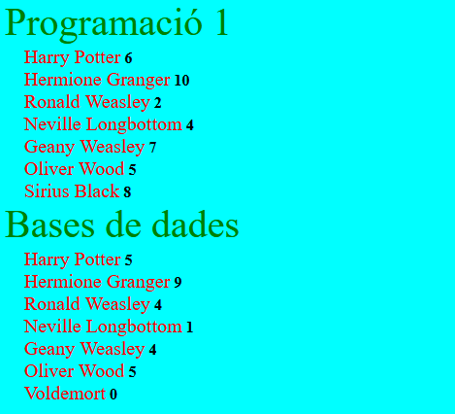I haurà de quedar d’una forma similar a això:

# Exercici 2

Ara se’ns demana que transformem el document XML (RA5Activitat1.NotesUni.xml) on guarden les notes a un document de text (RA5Activitat1.NotesUni.txt), per imprimir-lo i penjar-lo al taulell principal de la facultat. Aquest .txt serà generat per la plantilla xslt que confeccionareu (RA5Activitat1.NotesUni.xsl).

Document RA5Activitat1.NotesUni.txt resultat de la transformació:

|  |  |
| --- | --- |
| Programació 1 |  |
| Harry Potter -- 6 Hermione Granger -- 10 Ronald Weasley -- 2 Neville Longbottom -- 4 Geany Weasley -- 7 Oliver Wood -- 5  Sirius Black -- 8  Bases de dades |
| Harry Potter -- 5 Hermione Granger -- 9 Ronald Weasley -- 4 Neville Longbottom -- 1 Geany Weasley -- 4 Oliver Wood -- 5  Voldemort -- 0 |

# Exercici 3

Ara transformeu el document XML (Ra5Activitat1.NotesUni.xml) on guarden les notes en un document HTML (Ra5Activitat1.NotesUni2.html), el qual serà generat per la plantilla xslt que confeccionareu (RA5Activitat1.NotesUni2.xsl).

Document RA5Activitat1.NotesUni2.html resultat de la transformació (ha de contenir dues taules) i les fileres dels alumnes amb nota inferior a 5 han de tenir el fons de color vermell:

|  |  |
| --- | --- |
| **Programació 1** | |
| Harry Potter | 6 |
| Hermione Granger | 10 |
| Ronald Weasley | 2 |
| Neville Longbottom | 4 |
| Geany Weasley | 7 |
| Oliver Wood | 5 |
| Sirius Black | 8 |

|  |  |
| --- | --- |
| **Bases de dades** | |
| Harry Potter | 5 |
| Hermione Granger | 9 |
| Ronald Weasley | 4 |
| Neville Longbottom | 1 |
| Geany Weasley | 4 |
| Oliver Wood | 5 |
| Voldemort | 0 |